Федеральное государственное автономное образовательное учреждение высшего образования «Санкт-Петербургский государственный электротехнический университет «ЛЭТИ» им. В.И. Ульянова (Ленина)»
кафедра информационных систем

ОТЧЕТ
по практической работе №4
по дисциплине “ИКСиС”
Тема: “Математическое моделирование и расчет ВВХ систем множественного доступа”

Выполнил: Лобачев Иван Максимович
Группа: № 3374
Вариант: № 93

Санкт-Петербург
2025

Исходные данные
rпр (бит) - длина преамбулы = 16
rф(бит) - длина флага = 8
rу(бит) - длина поля управления = 16
rкр (бит) - число контрольных разрядов = 16
k (бит) - длина пакета = 128
nкв (бит) - длина квитанции = 16
N - число станций в сети = 26
Vc (бит/c) - скорость передачи в сети = 2.1*10^9
D (км) - длина канала = 2.0
p - вероятность ошибки в канале = 0
кг - коэффициент готовности канала данных = 1
qб - вероятность отсутствия блокировок = 1
tдкк (мс) - время декодирования кадра = 0.4
tдккв (мс) - время декодирования квитанции = 0.12
Tдоп (с) - среднее допустимое время старения = 2.1

Заданный параметр
Параметр Tдоп - среднее допустимое время старения информации.
Выбранные значения:
Tдоп = 1.0 с
Tдоп = 2.1 с
Tдоп = 5.0 с
Расчёты
Формулы для расчётов:
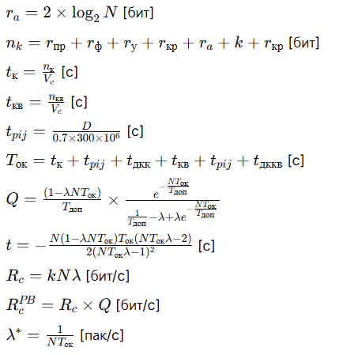
Расчёты в таблице при λ = 10 пак/с
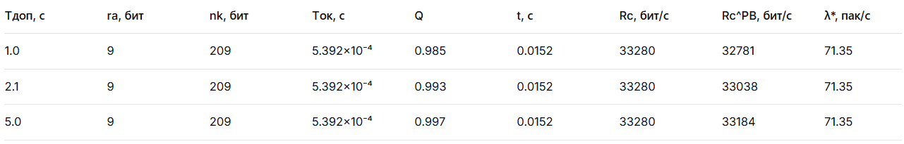
Таблица 1. Расчеты ВВХ по трем выбранным значениям параметра Tдоп

Графики зависимостей
1. Вероятность своевременной доставки кадра Q(λ) пусть: x=λ
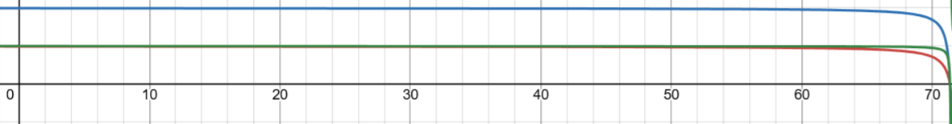
Рисунок 1 - Графики вероятностей своевременной доставки кадра
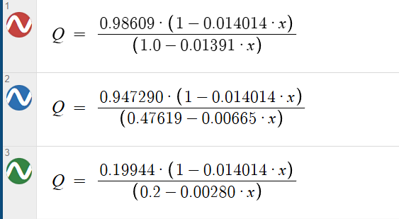
2. Среднее время задержки передачи кадра t(λ) пусть: x=λ
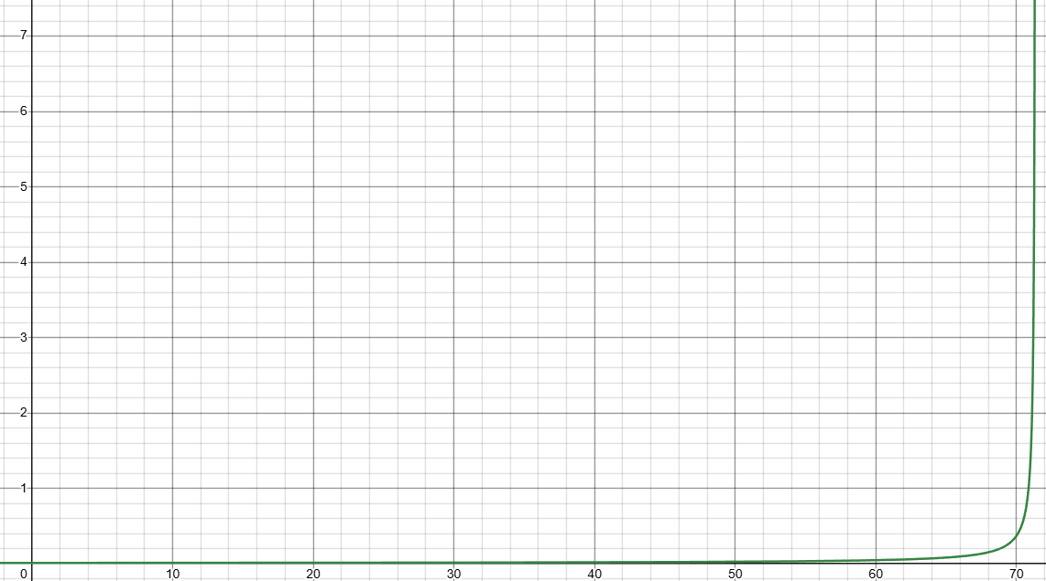
Рисунок 2 - Графики среднего времени задержки передачи кадра
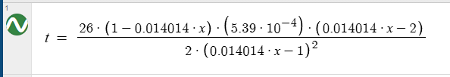

3. Информационная скорость сети общего применения Rc(λ) пусть: x=λ
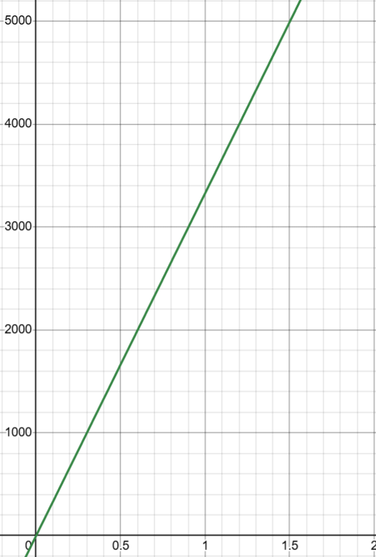
Рисунок 3 - Информационная скорость сети общего применения

4. Информационная скорость сети реального времени Rc^PB(λ)
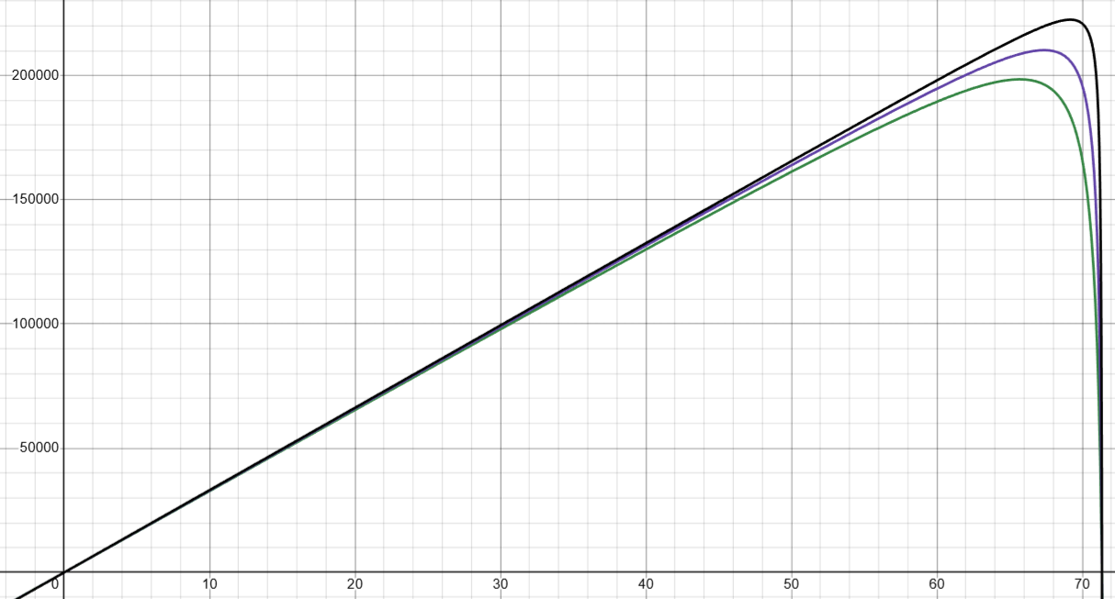
Рисунок 4 - Иинформационная скорость сети реального применения
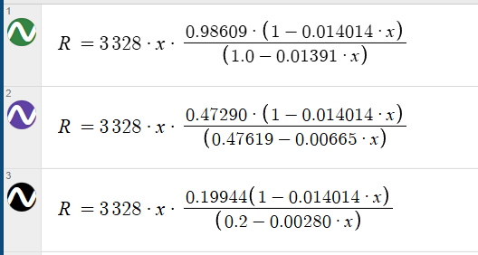

Вывод
В ходе данной работы было исследовано влияние параметра Tдоп на ВВХ сети. Судя по расчётам и графикам, можно сделать вывод, что чем больше среднее допустимое время старения информации, тем выше вероятность своевременной доставки кадра и тем выше информационная скорость сети реального времени. При этом среднее время задержки передачи кадра и информационная скорость сети общего применения не зависят от параметра Tдоп. Увеличение Tдоп с 1.0 до 5.0 секунд позволяет существенно повысить надежность доставки данных в сети реального времени, особенно при высоких нагрузках.

